本地部署三大开源大语言模型横向对比实验报告

一、实验概述

1.1 实验目的
本次实验本地部署三款主流开源大语言模型，分别为ChatGLM3-6B、DeepSeek‑R1‑Distill‑Qwen、Qwen-7b-chat。通过设置简单、中等、困难三个梯度的中文语义歧义测试问题，完成模型问答测试，并记录各模型输出结果与推理耗时。根据记录和耗时最终完成多模型横向对比分析，探究不同开源大模型的性能差异。

1.2 实验对象
本次实验选用三款轻量化、可本地部署的开源对话大模型，具体信息如下：
ChatGLM3-6B：智谱AI推出的轻量化对话模型，适配中文场景，主打通用对话能力，参数规模6B，适配本地部署硬件要求。
DeepSeek‑R1‑Distill‑Qwen：深度求索蒸馏优化模型，基于通义千问底座优化，侧重逻辑推理与细节分析，擅长复杂问题拆解作答。
Qwen-7b-chat：阿里通义千问轻量化对话模型，参数规模7B，中文适配性强，应答简洁高效，推理速度优势明显。

1.3 测试问题梯度设置
本次选取三道典型中文歧义语句问题，难度逐级递增：
简单题：请说出以下两句话区别在哪里？1、冬天：能穿多少穿多少 2、夏天：能穿多少穿多少
中等题：明明明明明白白白喜欢他，可她就是不说。这句话里，明明和白白谁喜欢谁？
困难题：解析领导与小明对话中多处“意思”的不同含义，包含社交语境、口语歧义、人情往来多层语义。

二、模型部署过程

Git Clone 源码部署过程

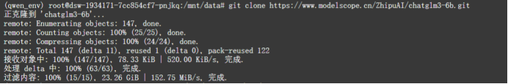

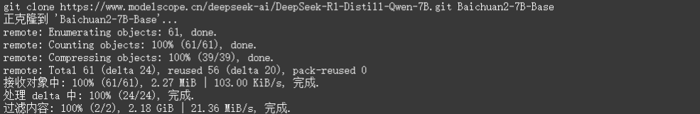

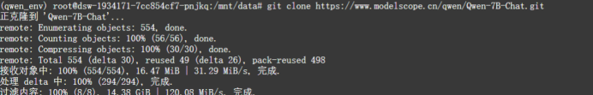

三、模型问答测试结果
本次测试所有模型应答均为原始输出，无修改、无删减。

3.1 ChatGLM3-6B 测试结果

题目1（简单）：冬夏穿衣语句区别
模型作答：这两句话的区别在于所处的季节不同。第一句是关于冬天的穿着建议，表示在冬天应该尽可能多穿衣服，以保暖；而第二句是关于夏天的穿着建议，同样表示在夏天应该尽可能多穿衣服，以应对高温天气。虽然两句话的内容相似，但所处的季节和气候条件不同。
应答时间：619.65 秒

题目2（中等）：明明白白情感句式解析
模型作答：根据这句话的表述，明明知道白白喜欢他，但白白并没有表达出自己的喜欢。因此，可以推断出，明明喜欢白白，但白白并没有向明明表达自己的喜欢。
应答时间：371.47 秒

题目3（困难）：多语境“意思”词义解析
模型作答：1. 领导：你这是什么意思？ 意思是指含义、目的或作用。领导在这里询问小明行为的目的或意图。
2. 小明：没什么意思。意思意思。 这里的 “意思” 表示没有特别的含义或目的。小明在回应领导的问题，表示自己的行为并没有特别的意思。
3. 领导：你这就不够意思了。 意思是不够充分或不够周到。领导认为小明的回答不够详细或深入，表示不满。
4. 小明：小意思，小意思。 这里的 “意思” 表示小心谨慎、谦虚的意思。小明在回应领导的问题，试图表示自己的行为只是小事情，没有别的意图。
5. 领导：那我就不好意思了。 这里的 “意思” 表示承认某种事实或默认某种观点。领导在这里表示承认自己之前对小明的行为表示不满。
6. 小明：其实也没有别的意思。 这里的 “意思” 表示没有其他特别的含义或目的。小明在回应领导的问题，表示自己的行为确实没有其他的意思。
应答时间：1632.98 秒
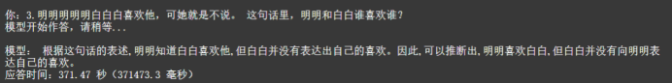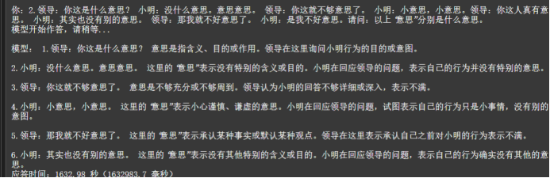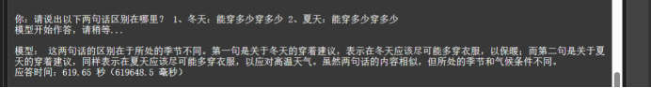

3.2 DeepSeek‑R1‑Distill‑Qwen 测试结果

题目1（简单）：冬夏穿衣语句区别
模型作答：好，我现在要回答用户的问题，找出这两句话的区别。首先，我得仔细阅读这两句话：
1、冬天，能穿多少穿多少
2、夏天，能穿多少穿多少
看起来这两句话结构很相似，都是在不同的季节建议如何穿着。不过，用户问的是它们之间的区别在哪里，所以我得找出更具体的地方。
首先，我注意到这两句话都是在指导穿着方式，但季节不同，所以适用的温度和气候条件不同。冬天和夏天的温度差异很大，所以穿着建议也会有明显的不同。冬天通常建议穿多层衣物，比如保暖内衣、毛衣、外套等，而夏天则适合穿短款、轻薄的衣物，比如 T 恤、短裤或裙子。
接下来，我想到这两句话可能是在不同的场合使用，比如促销活动或者品牌宣传。冬天的促销活动可能强调保暖和舒适，而夏天则强调清凉和时尚。因此，这两句话不仅内容不同，语气和侧重点也可能不同。
另外，从语言结构上看，虽然都是 “能穿多少穿多少”，但前面的季节词 “冬天” 和 “夏天” 直接指出了适用的时间段和气候，这使得读者能够明确这两句话适用的范围。
我还想到，这两句话可能是在引导消费者在不同的季节做出不同的购买决策，所以它们的意图是不同的。冬天可能是在推广保暖衣物，夏天则是在推广轻薄衣物。
总结一下，这两句话的区别主要在于适用的季节、穿着建议的差异以及它们传达的意图不同。冬天强调保暖和多层衣物，夏天则强调清凉和轻薄衣物，适用于不同的气候和活动场合。
这两句话的区别主要在于适用的季节和气候条件不同，以及它们传达的穿着建议不同：
适用季节：
第一句：“冬天：能穿多少穿多少” 是针对冬季，强调保暖和多层衣物的穿着。
第二句：“夏天：能穿多少穿多少” 是针对夏季，强调清凉和轻薄衣物的穿着。
穿着建议：
冬天：建议穿着多层衣物，如保暖内衣、毛衣、外套等。
夏天：建议穿着短款、轻薄的衣物，如 T 恤、短裤或裙子。
意图和语气：
冬天的句子可能侧重于保暖和舒适，适合在寒冷的促销活动中吸引消费者购买厚重衣物。
应答时间：1813.23 秒

题目2（中等）：明明白白情感句式解析
模型作答：嗯，这个问题看起来有点绕，不过我还是可以慢慢理清楚。首先，题目说 “明明明明明白白白喜欢他，可她就是不说。” 这句话里，明明和白白谁喜欢谁？
首先，我需要拆开来看。这句话里有两个 “明明”，这可能是一个重复，或者是说 “明明” 和 “白白” 两个人。然后，中间部分提到 “明明明白白白喜欢他”，这里有点模糊，因为 “他” 指的是谁呢？是明明自己吗？还是另一个人？
假设 “他” 指的是明明自己，那么这句话的意思就是说明明知道白白喜欢他，也就是明明喜欢白白。但是，后面说 “可她就是不说”，这里的 “她” 指的是白白吗？如果是的话，那么明明知道白白喜欢他，但白白不愿意说出来，所以这里表达的是明明喜欢白白。
不过，也有可能 “他” 指的是另一个人，比如 “他” 是指另一个男生，那么 “明明明白白白喜欢他” 就是说明明知道另一个男生喜欢白白，那么 “她就是不说” 可能是指那个男生不愿意说，但这里的关系可能更复杂。
不过，通常在这种情况下，如果没有特别说明，“他” 可能指的是说话者自己，也就是明明。所以，综合来看，这句话的意思应该是明明知道白白喜欢他，也就是明明喜欢白白。因此，明明喜欢白白。
不过，为了确保没错，我可以再仔细分析一下。句子结构是：“明明明明明白……”，这可能是一个重复，可能是指 “明明” 和 “明明”（可能是个笔误，应该是 “明明” 和 “白白”）。然后，“明明明白白白喜欢他”，“他” 指的是明明自己，所以明明知道白白喜欢他，也就是明明喜欢白白。然后，“可她就是不说”，这里的 “她” 指的是白白，所以明明知道白白喜欢他，但白白不愿意说出来。
所以，最终结论应该是明明喜欢白白。
不过，也有可能 “他” 指的是另一个人，那么 “明明明白白白喜欢他” 就是说明明知道另一个男生喜欢白白，而 “她就是不说” 可能是指那个男生不愿意说，但这里的关系可能不是明明和白白之间的，而是明明和另一个人之间的。但通常在这种情况下，可能是指明明和白白之间的关系。
再想一下，如果 “他” 指的是另一个人，那么 “明明明白白白喜欢他” 就是说明明知道另一个男生喜欢白白，而 “她就是不说” 可能是指那个男生不愿意说，但这里的关系可能不是明明和白白之间的，而是明明和另一个人之间的
应答时间：1548.57 秒

题目3（困难）：多语境“意思”词义解析
模型作答：首先，我需要理解对话中每个人使用的词语 “意思” 所表达的具体含义。在对话中，小明和领导多次使用 “意思”，但具体含义可能有所不同。
第一次 “意思”：小明说：“没什么意思。” 这里的 “意思” 可能是指事情没有特别的意义或重要性，类似于 “没有意义” 或 “不重要”。
第二次 “意思”：领导说：“你这就不够意思了。” 这里的 “意思” 可能指的是小明不够有心机或不够精明，类似于 “不够精明” 或 “不够精巧”。
第三次 “意思”：小明说：“小意思，小意思。” 这里的 “意思” 可能再次强调事情不大，类似于 “小事情” 或 “不重要”。
第四次 “意思”：领导说：“那我就不好意思了。” 这里的 “意思” 可能是指小明让他感到不好意思，类似于 “我感到不好意思” 或 “让我感到难堪”。
第五次 “意思”：小明说：“是我不好意思。” 这里的 “意思” 可能是指小明自己感到不好意思，类似于 “我感到不好意思” 或 “我难为情了”。
通过以上分析，可以得出每个 “意思” 在对话中所表达的具体含义。
在对话中，“意思” 被使用了多次，具体含义如下：
第一次 “意思”：小明说: “没什么意思。” 含义: 指事情没有特别的意义或重要性，类似于 “没有意义” 或 “不重要”。
第二次 “意思”：领导说: “你这就不够意思了。” 含义: 指小明不够有心机或不够精明，类似于 “不够精明” 或 “不够精巧”。
第三次 “意思”：小明说: “小意思，小意思。” 含义: 再次强调事情不大，类似于 “小事情” 或 “不重要”。
第四次 “意思”：领导说: “那我就不好意思了。” 含义: 指小明让他感到不好意思，类似于 “
应答时间：1676.28 秒
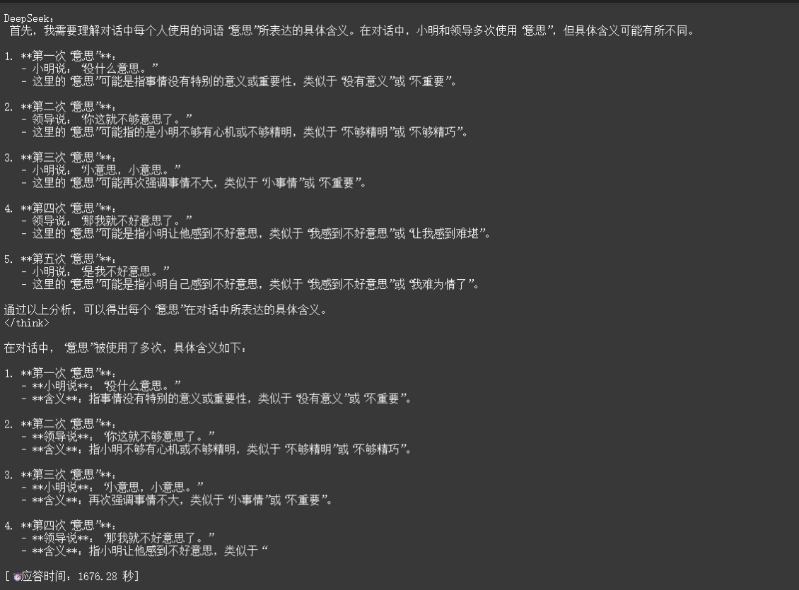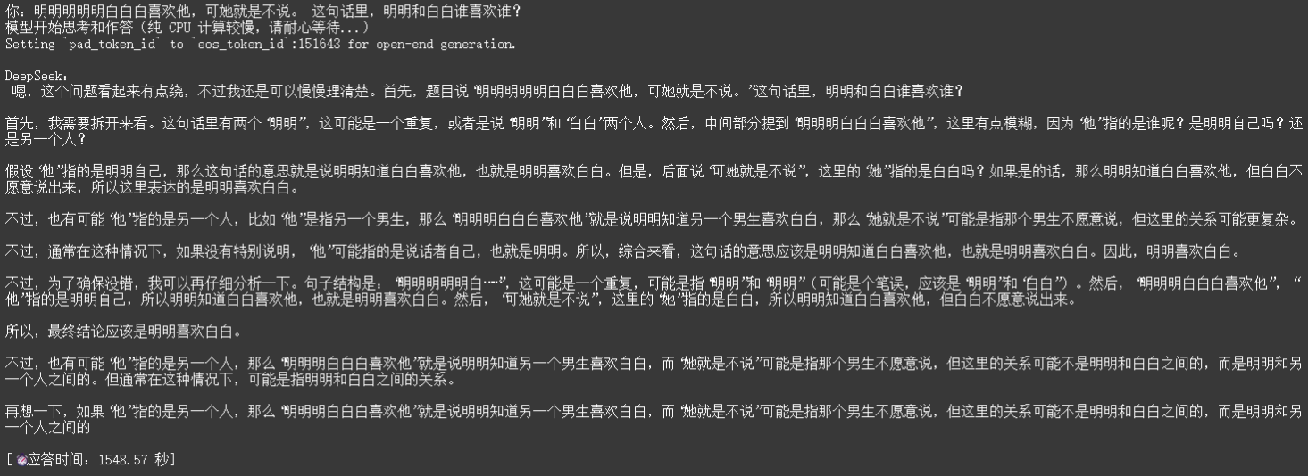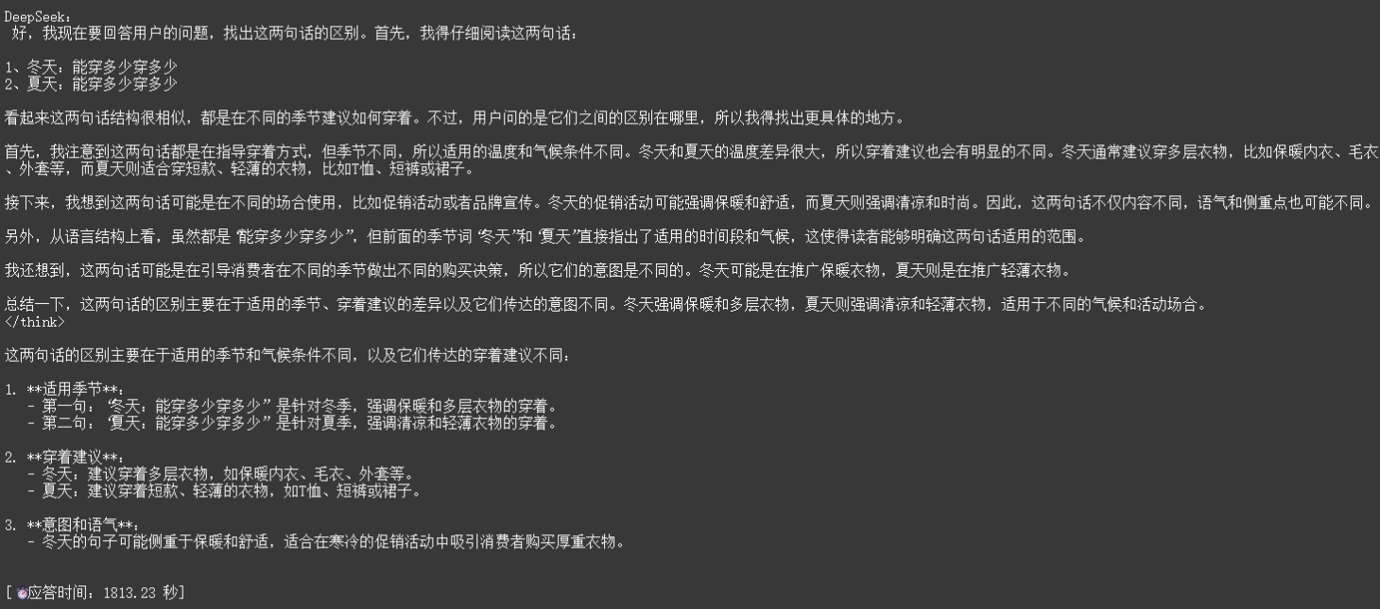

3.3 Qwen-7b-chat 测试结果

题目1（简单）：冬夏穿衣语句区别
模型作答：这两句话表达的意思相反。第一句话 “冬天：能穿多少穿多少” 意味着应该尽可能多地穿衣服以保暖，因为冬天的天气通常很冷。而第二句话 “夏天：能穿多少穿多少” 则表示应该尽可能少地穿衣服以保持凉爽，因为夏天的天气通常很热。因此，这两句话的主要区别在于它们传达的信息是相反的。
应答时间：398.85 秒

题目2（中等）：明明白白情感句式解析
模型作答：根据句子的描述，“明明” 喜欢 “他”，而 “白白” 则不知道这一点。因此，可以得出结论：明明喜欢他，但白白不知道。
应答时间：106.73 秒

题目3（困难）：多语境“意思”词义解析
模型作答：根据上下文，“意思” 的含义如下：
“你这是什么意思？” 这句话中的 “意思” 指的是询问对方的意思或意图。
“没什么意思。” 这里的 “意思” 指的是一切都没有特殊的意义或者价值。
“你这就不够意思了。” 这里的 “意思” 指的是小明的回答不够恭敬或得体。
“你这人真有意思。” 这里的 “意思” 指的是小明是一个有趣的人，可能有幽默感或独特之处。
“其实也没有别的意思。” 这里的 “意思” 指的是小明没有其他的意思，只是在回应领导的话。
“那我就不好意思了。” 这里的 “意思” 指的是小明感到自己说错了话，对领导表示歉意。
“是我不好意思。” 这里的 “意思” 指的是小明承认自己的错误并愿意承担责任。
应答时间：549.55 秒

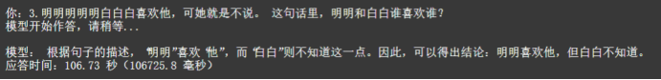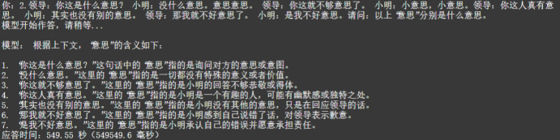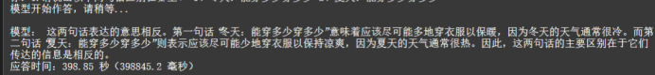

四、三大模型横向对比分析

4.1 推理速度对比
通过统计三道梯度题目平均应答耗时，三款模型推理速度差异显著：
Qwen-7b-chat 推理速度最优，单题最快仅106.73秒，整体应答高效、延迟最低；其次为ChatGLM3-6B，推理速度中等；DeepSeek‑R1‑Distill‑Qwen 推理速度最慢，单题最高耗时超1800秒。
原因分析：DeepSeek模型作答时存在大量思考、反复验证的冗余内容，推理逻辑繁琐。Qwen模型作答简洁，无冗余赘述所以推理效率更高。ChatGLM3-6B推理节奏稳定，但复杂题目耗时明显增加。

4.2 语义歧义理解能力对比（题目1）
Qwen-7b-chat 表现最优：直接点明“冬天多穿、夏天少穿”的核心区别，答案简洁准确，无错误。
ChatGLM3-6B 出现理解错误：误解夏天语句含义，认为夏天同样需要多穿衣服，完全违背语义逻辑，基础歧义理解能力薄弱。
DeepSeek‑R1‑Distill‑Qwen 理解正确但冗余：能够分辨两句语义区别，但作答冗长、重点不突出。

4.3 句式拆解能力对比（题目2）
三款模型均未完全答对，存在不同程度逻辑偏差：
正确语义为：白白喜欢他人，明明知晓此事但白白不肯说。ChatGLM3错误判定为“白白喜欢明明”；DeepSeek反复假设、逻辑混乱；Qwen简化句式，错误解读人物关系。
性能差异：Qwen作答速度最快，虽答案有误但逻辑简洁；DeepSeek过度思考；ChatGLM结论偏差最明显，句式拆解能力最弱。

4.4 复杂语境解析能力对比（题目3）
题目3核心考点：社交口语多层歧义同一词汇的不通释义，是三道题目中难度最高的题型。三个模型均没有完全答对，但是还有些许差别。
Qwen-7b-chat 表现尚可：完整覆盖对话中所有“意思”的释义，释义贴合日常口语逻辑，完整性最高。
ChatGLM3-6B 释义偏差较大：对“不够意思”“不好意思”等核心口语释义错误，脱离实际社交语境，解读生硬。
DeepSeek‑R1‑Distill‑Qwen 作答不完整：作答内容中途截断，遗漏多个核心释义。

4.5 综合性能总结对比
模型名称 | 推理速度 | 简单语义理解 | 中等句式拆解 | 复杂语境解析 | 综合表现
ChatGLM3-6B | 中等 | 较差（理解错误） | 较差（结论偏差） | 一般（释义偏差多） | 整体性能偏弱，中文歧义理解短板明显
DeepSeek‑R1‑Distill‑Qwen | 慢 | 良好（但冗余过多） | 较差（逻辑混乱） | 一般（内容残缺+释义错误） | 推理低效，过度思考  但逻辑链完整
Qwen-7b-chat | 快 | 优秀（精准简洁） | 一般（逻辑偏差） | 良好（释义完整准确） | 综合最优，高效精准，适配中文歧义场景

五、实验结论
1. 三款本地部署开源模型中，Qwen-7b-chat综合性能最优，具备推理速度快、中文语义理解精准、复杂语境解析能力强的优势，适配日常中文歧义问答场景，稳定性最佳。
2. DeepSeek‑R1‑Distill‑Qwen 存在明显的推理冗余问题，擅长问题拆解但过度思考，导致耗时极长，且复杂问题作答完整性不足，实用性较差。
3. ChatGLM3-6B 基础中文歧义理解能力存在缺陷，简单题型出现基础性语义错误，多层语境解读偏差较大，在中文口语歧义场景的适配度弱于通义千问系列模型。
4. 三款模型均对嵌套叠字句式、隐性情感逻辑的中等难度问题存在解读问题。

项目文档公开课访问连接：
https://github.com/codekkun/zuoyerengongzhineng.git

